印尼樂舞快閃 驚豔南瀛綠都心

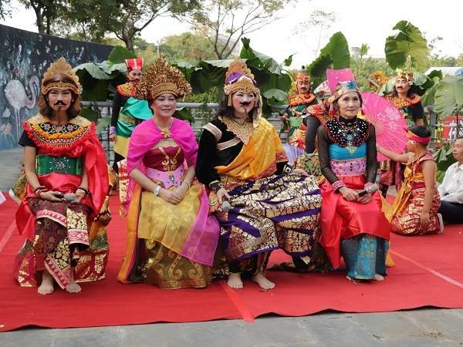
新營社大在南瀛綠都心公園演出印尼樂舞，華麗的傳統服飾、精彩的樂舞，吸引民眾目光。（圖由新營社大提供）
2020/12/07 10:38
〔記者王涵平／台南報導〕新營社大在南瀛綠都心公園演出印尼樂舞，華麗的傳統服飾、精彩的樂舞，吸引民眾目光，令人驚豔。
「我的衣櫃故事：人生就是一場華麗演出」，由國際舞蹈家Koming Somawatiis與台南藝術大學助理教授吳佩珊跨界合作，為新營社大首次將音樂舞蹈、熟齡生活、異國元素結合的實驗性工作坊，由富邦基金會贊助。
演出的學員不僅有新營居民，還有印尼人、中國海南島的新住民，不僅要學習印尼舞蹈、練習走位與演繹台詞，還要製作表演服飾。
現場安排印尼舞蹈與服飾的解說示範，觀眾幾乎都是首次接觸印尼傳統舞蹈，被傳統服飾與樂音深深吸引，進一步認識印尼文化，多元文化讓工作坊激盪出更多耀眼的火花，對社大師生是難忘的教學經驗。
雖是快閃演出，但完整表現印尼國王的愛情故事，現場民眾也互動跳舞，展現印尼舞蹈熱情元素，獲得熱烈掌聲。

